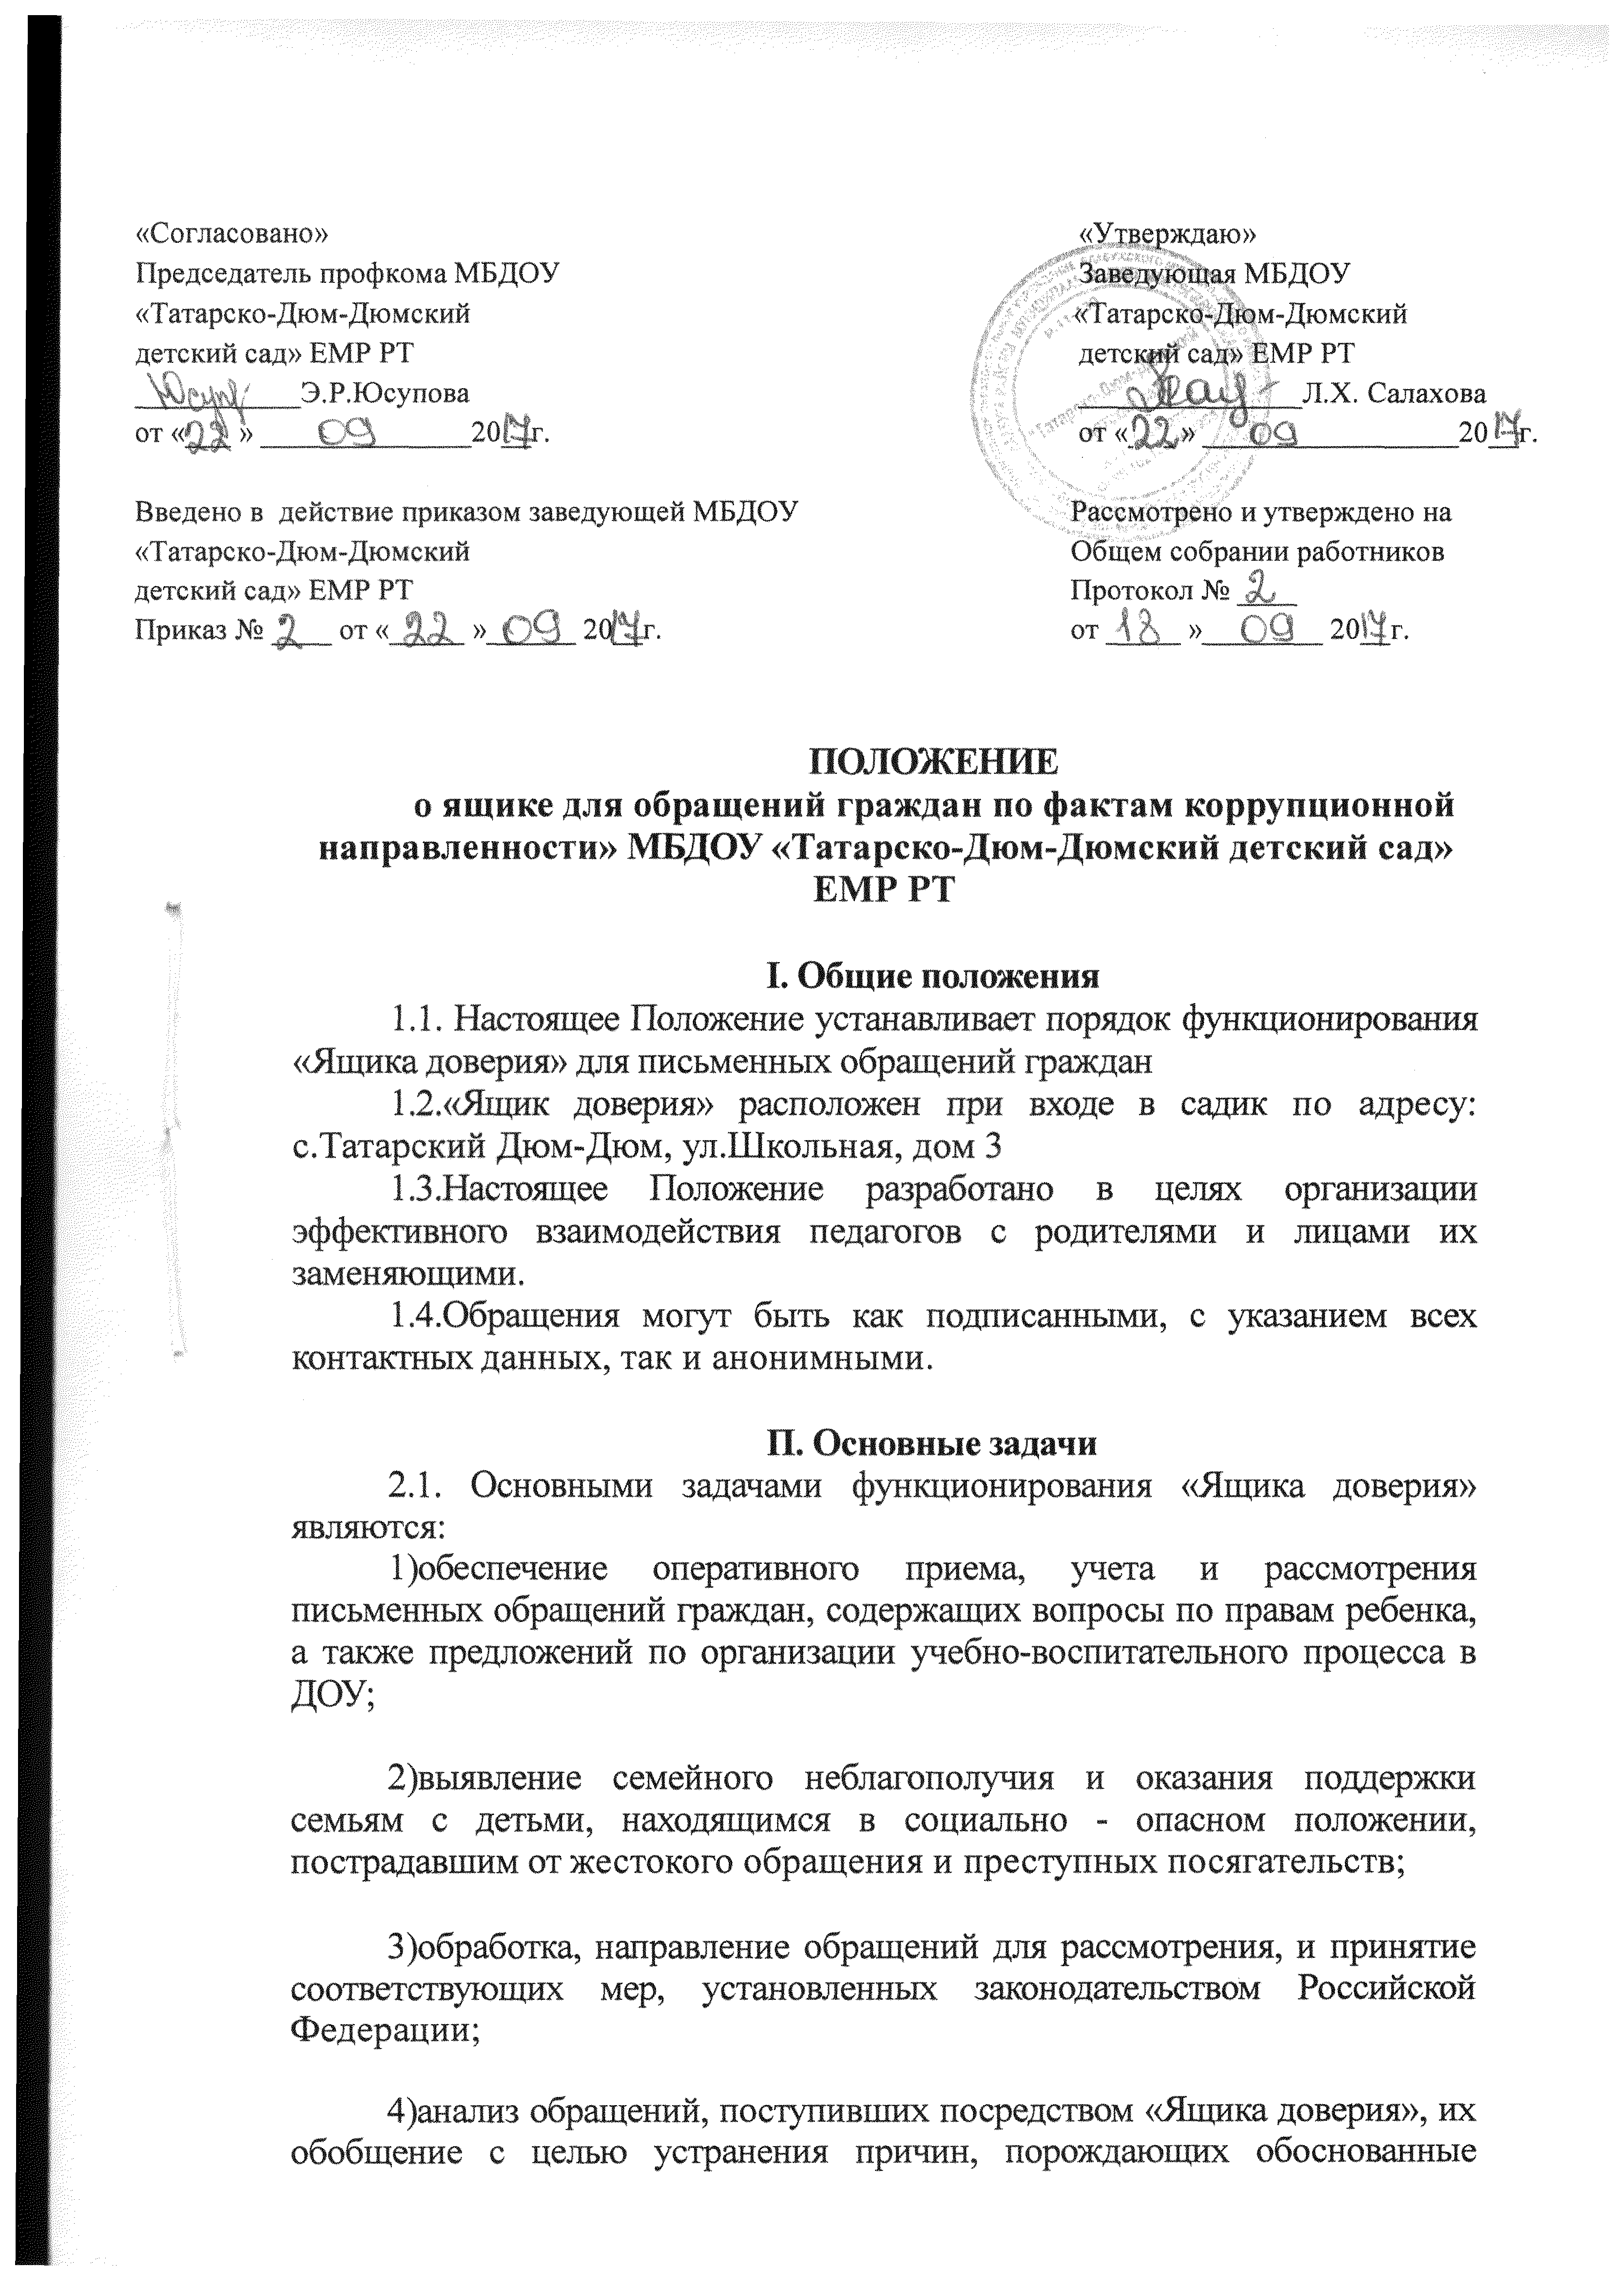

жалобы;

5)оперативное реагирование на жалобу, просьбу гражданина и решение его проблем.

III. Порядок организации работы «Ящика доверия»

3.1.Информация о функционировании и режиме работы «Ящика доверия» размещается на официальном сайте ДОУ, доведена до сведения каждого родителя.

3.2.Доступ к «Ящику доверия» для обращений осуществляется в течение рабочего времени учреждения с 7:30 до 16:30 часов.

3.3.Выемка обращений осуществляется уполномоченным лицом ДОУ ежедневно в 9.00.

3.4.После выемки письменных обращений заведующий ДОУ проводит их регистрацию и рассмотрение.

3.5.Обращения рассматриваются в порядке и сроки, установленные Федеральным законом от 2 мая 2006 г. (с изменениями от 29 июня, 27 июля 2010г.) N59-03 «О порядке рассмотрения обращений граждан Российской Федерации».

IV. Регистрация и учет обращений
4.1.Учет и регистрация поступивших обращений осуществляется посредством ведения Журнала учета обращений (далее - Журнал).

4.2.Журнал должен быть пронумерован, прошнурован и иметь следующие реквизиты:
а) порядковый номер обращения;
б) дата выемки (приема) обращения из «Ящика доверия»;
в) фамилия, имя, отчество заявителя, адрес (в случае поступления
анонимного обращения ставится отметка «аноним»);
г) номер его контактного телефона (если есть сведения);
д) краткое содержание обращения;
е) отметка о принятых мерах.

V. Ответственность
- Должностные лица, работающие с информацией, полученной посредством «Ящика доверия», несут персональную ответственность за соблюдение конфиденциальности полученных сведений.
5.2.Должностные лица, допустившие нарушение настоящего Положения привлекаются к дисциплинарной ответственности в соответствии с законодательством РФ.

